# Nexus

## 安装

1. 下载

<https://www.sonatype.com/download-oss-sonatype>

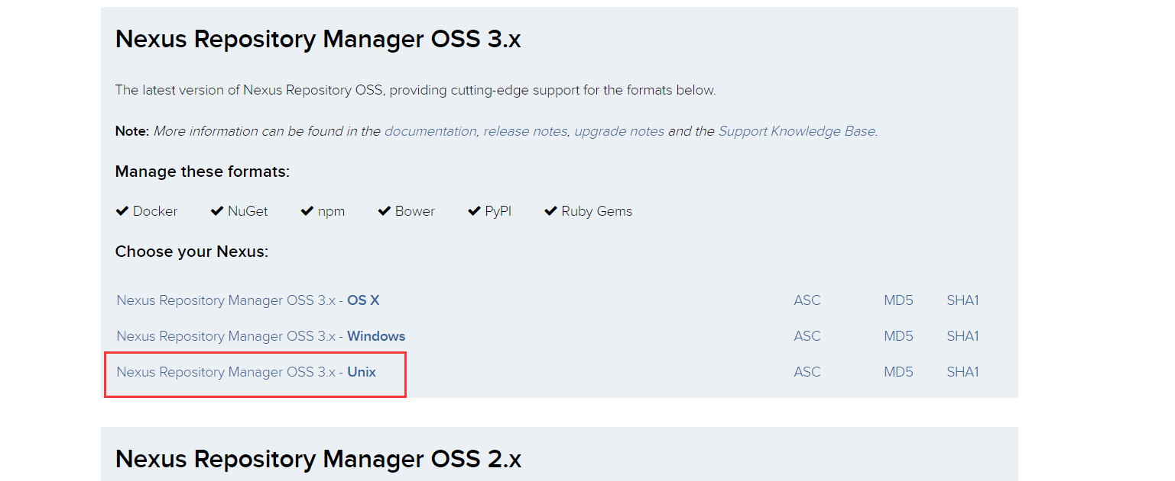

1. 安装

mkdir /usr/local/nexus

#将下载文件copy至该目录

tar –zxvf nexus-3.2.1-01-unix.tar.gz

cd nexus-3.2.1-01

#启动

./bin/nexus run &

#访问

<http://192.168.13.60:8081/nexus>

配置文件

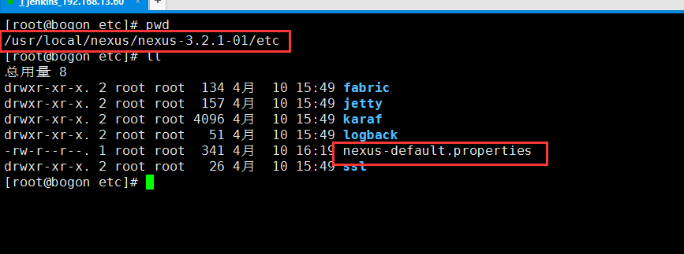

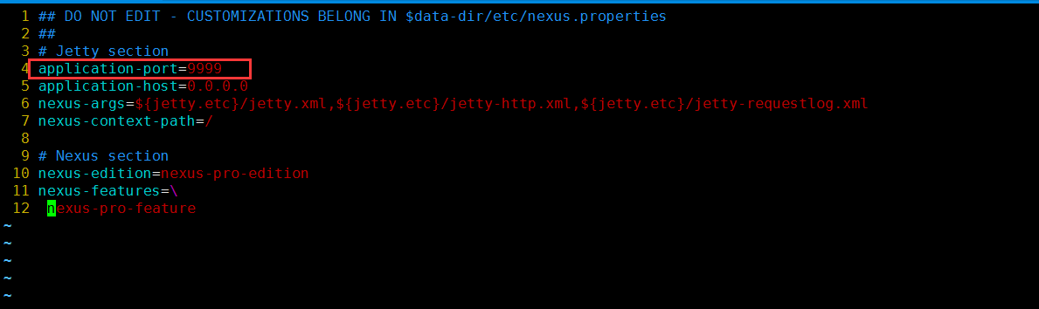

## 使用

### Nexus

#默认admin / admin123

创建用户

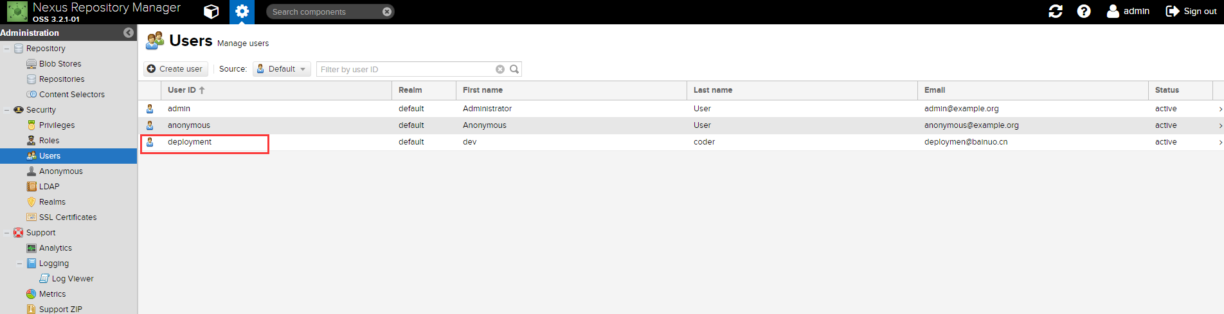

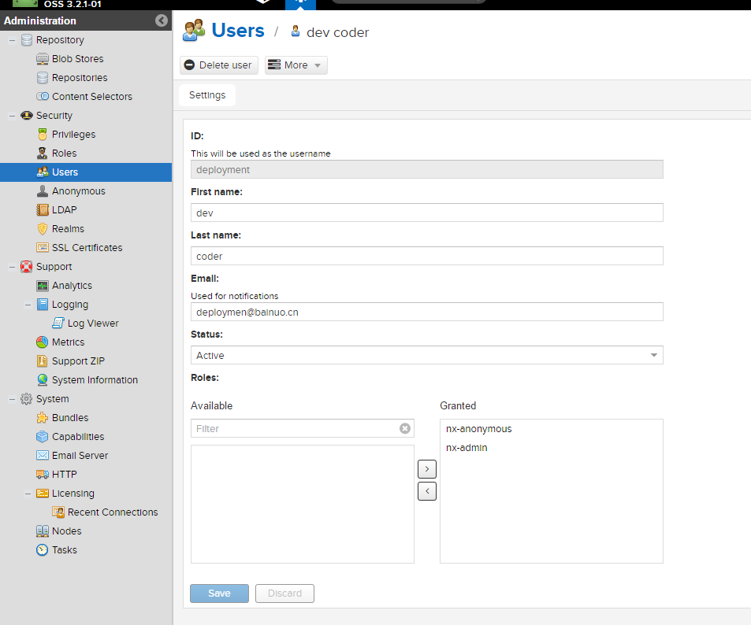

#可以创建自定义数据存储仓库 默认 default

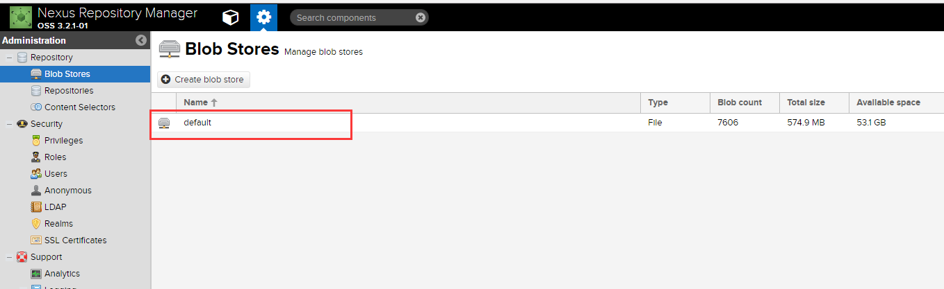

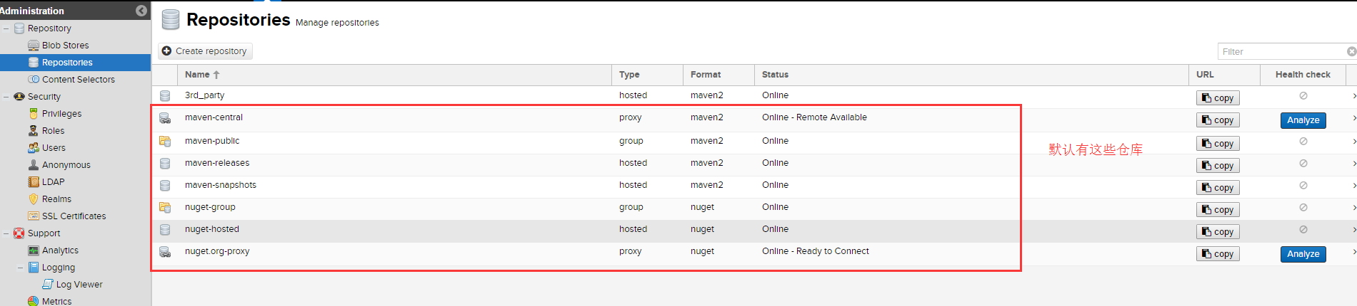

创建 第三方jar仓库

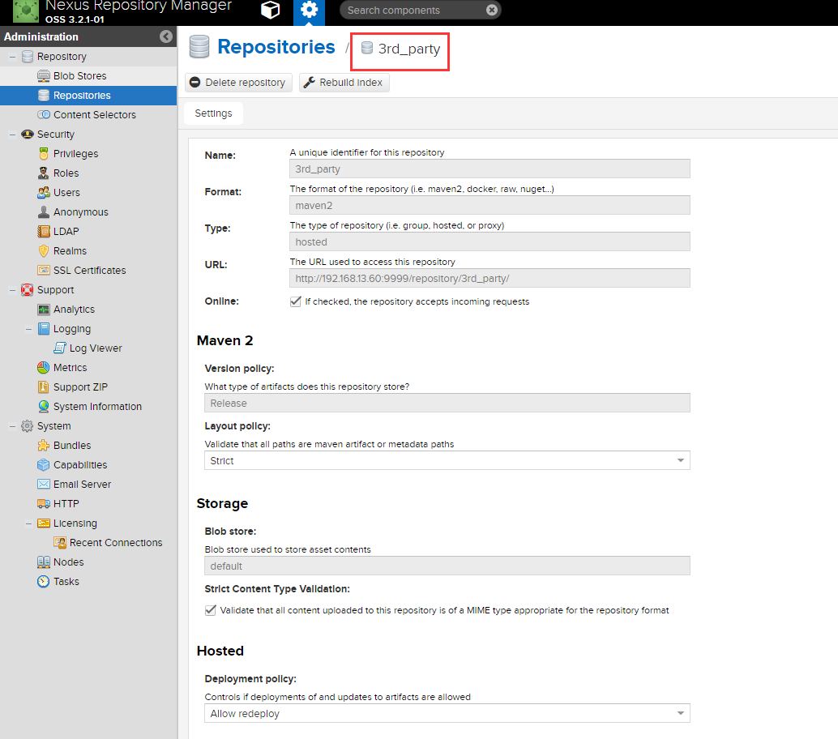

### Settings.xml

#### 配置账号

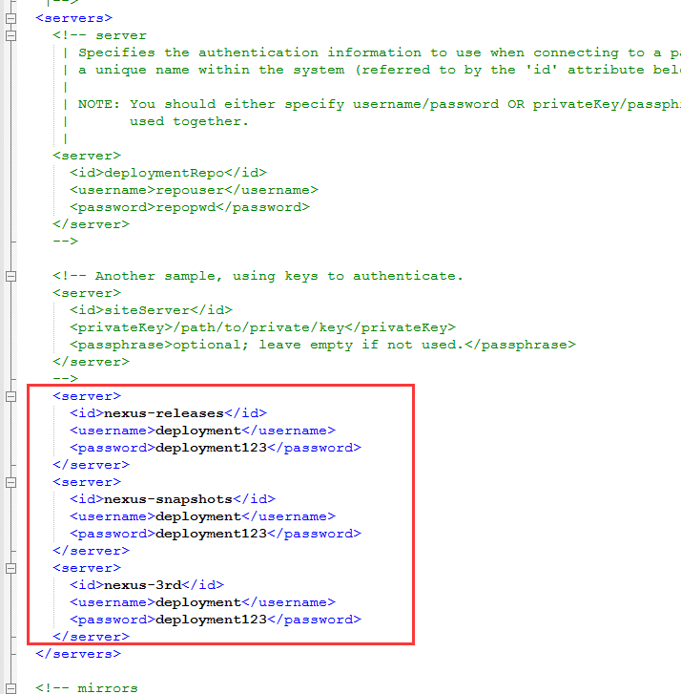

#### 阿里云镜像 速度快很多

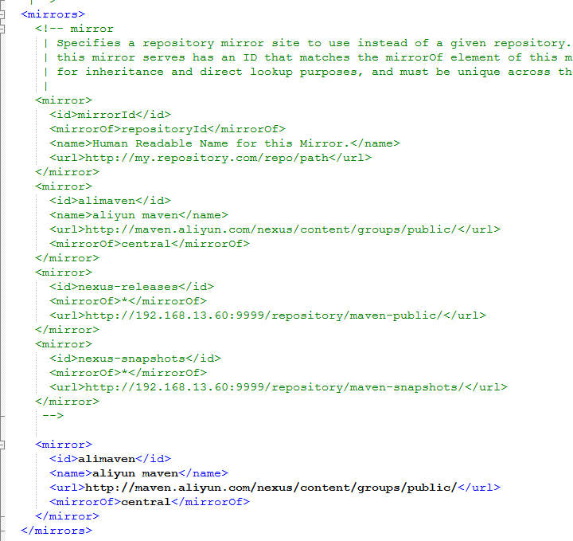

#### Profiles

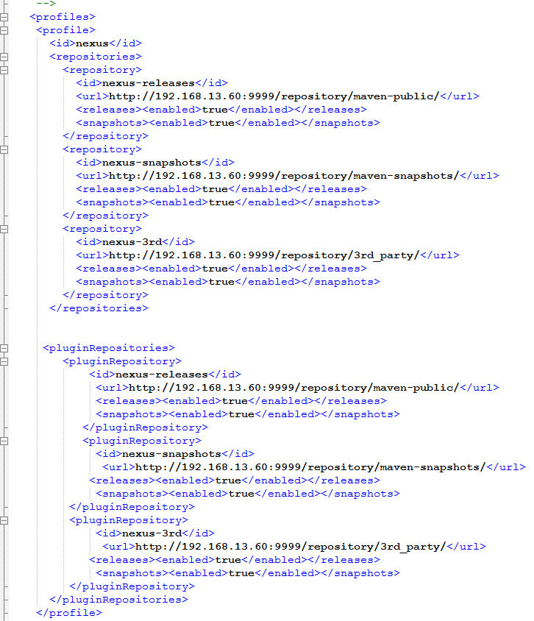

#这个配置是为了 eclipse创建maven项目时 自动指定jdk版本

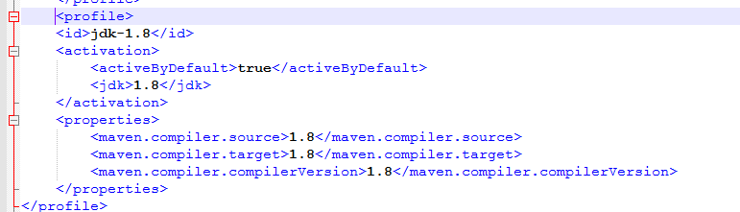

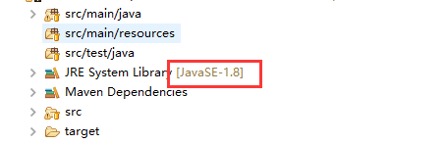

#### activeProfiles

#让配置生效

<activeProfiles>

<activeProfile>nexus</activeProfile>

</activeProfiles>

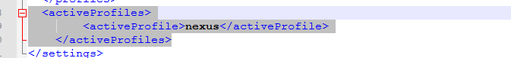

### Eclipse

#### 项目父Pom.xml

<distributionManagement>

<repository>

<id>nexus-releases</id>

<name>Nexus Release Repository</name>

<url>http://192.168.13.60:9999/repository/maven-public/</url>

</repository>

<snapshotRepository>

<id>nexus-snapshots</id>

<name>Nexus Snapshot Repository</name>

<url>http://192.168.13.60:9999/repository/maven-snapshots/</url>

</snapshotRepository>

</distributionManagement>

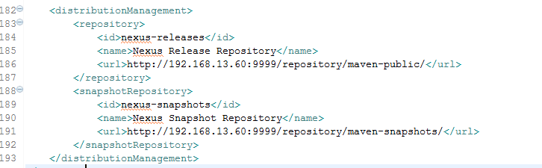

#### 上传jar至nexus

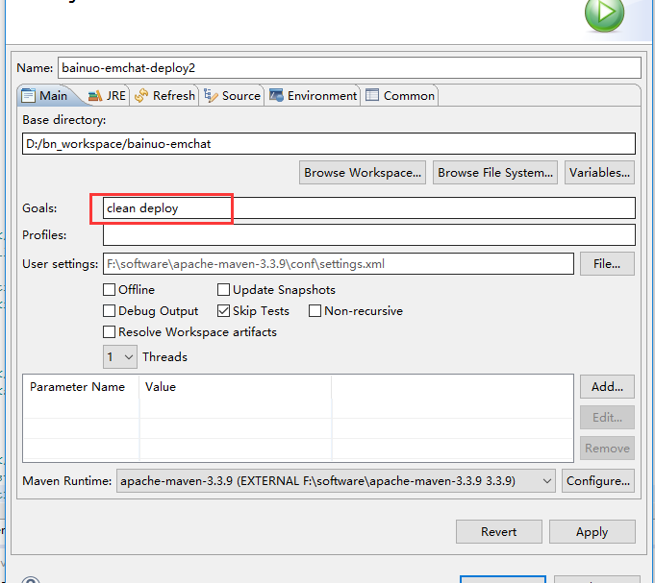

#### 上传第三方jar至私服

执行以下命令

mvn deploy:deploy-file -DgroupId=proxool -DartifactId=proxool -Dversion=1.0 -Dpackaging=jar -Dfile=D:/proxool-1.0.jar -Durl=http://192.168.13.60:9999/repository/3rd_party/ -DrepositoryId=nexus-3rd



